[湖南省人民医院论文涉嫌图像捏造被撤稿！打假人连续5年不断提交证据，期刊零容忍严惩](https://mp.weixin.qq.com/s?__biz=Mzg3MzU3MzY4Ng==&mid=2247519395&idx=1&sn=3566953c546542e10d55d83ad0544c5b)

撤稿资讯[撤稿资讯](javascript:void(0);)2025-04-30 12:00:00江苏



2017年10月，**湖南省人民医院(湖南师范大学附属第一医院)**在*Cancer Gene Therapy（IF 4.8003 /3区）*期刊上发表了一篇论文。在**发表8年后**，因**图片组内重复**，**图片与早期论文图片重复**在pubpeer上被读者质疑，于**2025年4月份被撤稿**。

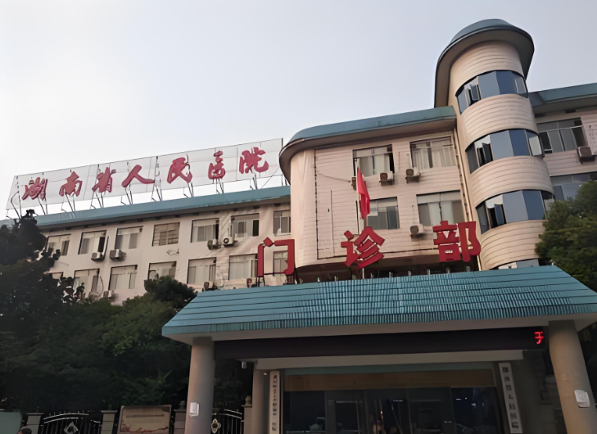

1



**论文概述**

论文题为**“Long non-coding RNA MEG3 promotes the proliferation of glioma cells through targeting Wnt/β-catenin signal pathway”**（ 长链非编码RNA MEG3通过靶向Wnt/β-catenin信号通路促进胶质瘤细胞增殖）

第一作者：湖南省人民医院的X Gong

通讯作者：湖南省人民医院的M Huang

胶质瘤已被确定为最具侵袭性的原发肿瘤之一。长度大于200bp的长链非编码rna （Long non-coding RNAs, lncRNAs）在癌变中的异常表达和调控功能越来越受到人们的关注。然而，lncrna在胶质瘤中的作用在很大程度上仍然未知。母系表达基因3 (MEG3)，又称基因陷阱位点2 (GTL2)，是一种印迹基因，由人染色体DLK1/MEG3位点或小鼠染色体MEG3位点的MEG3转录本编码。在本研究中，我们发现lncRNA MEG3在恶性胶质瘤组织和细胞系中显著下调。功能缺失和功能获得实验表明，MEG3抑制胶质瘤细胞增殖并诱导细胞周期阻滞。此外，我们的研究结果表明，高表达的MEG3可以减弱胶质瘤中Wnt/β-catenin信号传导。综上所述，我们的研究结果表明，lncRNA MEG3下调可通过靶向Wnt/β-catenin信号通路促进胶质瘤细胞增殖，主要影响细胞周期。（本段内容为AI翻译，原始内容请见官网）

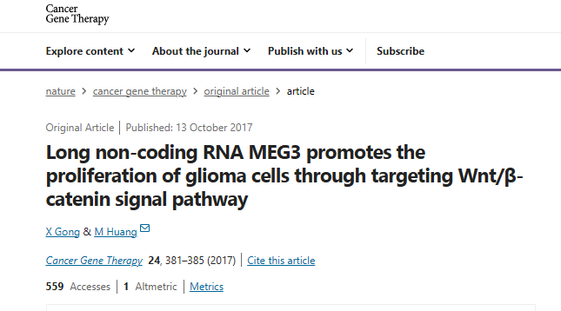

2



**质疑与争议**

质疑一：2020年3月，读者Indigofera tanganyikensis提出质疑，认为本文图2C和图3C中的菌落图存在多处重复。（见同色方框标记）

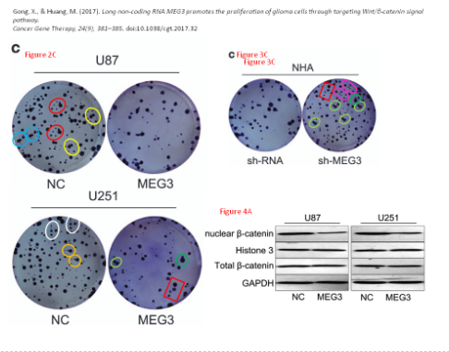

图2C，图3C   南京深瞳全网查重

质疑二：2024年8月，读者Hoya camphorifolia提出质疑，认为本文图2C中的部分菌落图，与中国人民解放军东部战区总医院2016年8月23日发表的论文图片重复（见同色方框标记）

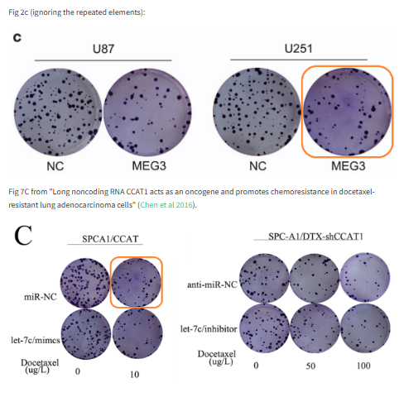

【上】本文图2C 【下】Chen et al 2016 图7C

南京深瞳全网查重

质疑三：2024年8月，读者Hoya camphorifolia提出质疑，认为本文的图3C中的Sh-RNA菌落图，与中国人民解放军东部战区总医院2016年8月23日发表的论文中图6A的anti-miR-NC菌落图相互之间重复。（见同色方框标记）

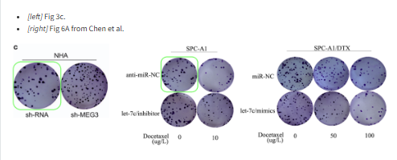

[左]图3c  [右] Chen et al 2016图6A

南京深瞳全网查重

3



**作者回应**

针对上述质疑，尚未见到作者在www.pubpeer.com上的回应内容。

4



**撤稿通知**

期刊于2025年4月23日在线发布了撤稿通知：

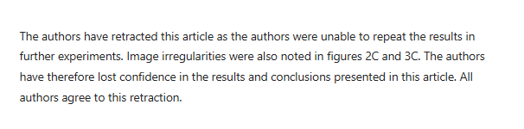

由于无法在进一步的实验中证明重复结果，作者已经撤回了这篇文章。图2C和图3C也注意到图像不正常。因此，作者对本文中提出的结果和结论失去了信心。所有作者同意此次撤稿。

参考文献：

https://pubpeer.com/publications/19F056D219A6458687024105222F06/

https://www.nature.com/articles/cgt201732

https://www.nature.com/articles/s41417-025-00908-6

**超全、超强、超快的科研诚信舆情监测系统**

文章被质疑，第一时间告知您！

拥有超全面的科研论文数据库，目前已汇聚超过23万篇文献。系统24小时不间断监控，每10分钟即更新舆情信息，确保数据时效性。支持个性化订阅管理，让您轻松追踪个人研究成果的受关注情况及任何质疑，确保第一时间掌握文章动态。

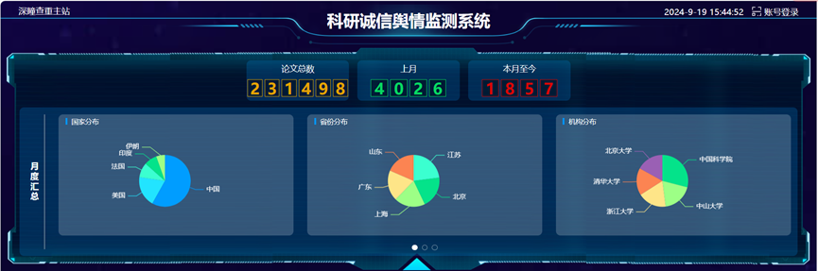

**深瞳查重子系统——引文异常核查系统**

核查论文引文是否被PubPeer质疑、勘误、关注或撤稿，确保综述类等文章免受问题引文影响，维护结论的可靠性。



**往期推荐**



[刚发表6天就被质疑图像重复！上海九院口腔颌面头颈肿瘤科高分一区论文陷学术争议，该研究获国自然资助](https://mp.weixin.qq.com/s?__biz=Mzg3MzU3MzY4Ng==&mid=2247517709&idx=1&sn=102aa74abe3efea5859a2ab50d9e6a8b&scene=21#wechat_redirect)



[Nature发布猛料！全球撤稿率排名，三家中国医院包揽前三！](https://mp.weixin.qq.com/s?__biz=Mzg3MzU3MzY4Ng==&mid=2247517544&idx=1&sn=376c36823c1645bc3e22d2aca4b4426f&scene=21#wechat_redirect)



[疑似AI生成，该期刊上百篇论文被撤，有作者抗议：标准过于严格了！](https://mp.weixin.qq.com/s?__biz=Mzg3MzU3MzY4Ng==&mid=2247517244&idx=1&sn=f42fc5762b918904a7f38badb09ae224&scene=21#wechat_redirect)



[图片重叠疑云笼罩！哈医大两附属医院联合发表的论文遭职业打假人深扒](https://mp.weixin.qq.com/s?__biz=Mzg3MzU3MzY4Ng==&mid=2247517079&idx=1&sn=8fa5d30a216c17a832839953f224149c&scene=21#wechat_redirect)



[国自然资助“翻车”？华中科技大学同济医学院附属协和医院发表在2区的高分论文被质疑图片重复](https://mp.weixin.qq.com/s?__biz=Mzg3MzU3MzY4Ng==&mid=2247517131&idx=1&sn=0fddc90897aedb3f61fd1b0152cf34b5&scene=21#wechat_redirect)



[IF6.6期刊论文陷“图像重复”风波，青岛大学附属医院论文被质疑，作者未回应](https://mp.weixin.qq.com/s?__biz=Mzg3MzU3MzY4Ng==&mid=2247517173&idx=1&sn=bd88924f88e69c1225686e6f3d780e81&scene=21#wechat_redirect)



[与不相关论文图像重复导致撤稿，作者表示反对，复旦大学附属华山医院的2区论文陷争议](https://mp.weixin.qq.com/s?__biz=Mzg3MzU3MzY4Ng==&mid=2247517093&idx=1&sn=eed25917df329f444f2c1573b5462fbe&scene=21#wechat_redirect)



[国自然资助！荧光图“复制粘贴”？ 首都医科大学附属北京天坛医院论文被质疑](https://mp.weixin.qq.com/s?__biz=Mzg3MzU3MzY4Ng==&mid=2247517270&idx=1&sn=707395e761d115c6ea9b61b3943ca026&scene=21#wechat_redirect)



[前列腺癌领域巨头多篇论文被指图片重复，作者坚称结果无虞](https://mp.weixin.qq.com/s?__biz=Mzg3MzU3MzY4Ng==&mid=2247517296&idx=1&sn=286f17d20dd234102ddca8218b5006cc&scene=21#wechat_redirect)



[6分论文被指图像重复，重庆医科大学附属第二医院眼科论文陷入争议](https://mp.weixin.qq.com/s?__biz=Mzg3MzU3MzY4Ng==&mid=2247517365&idx=1&sn=aa7a6d206a207635ba938817778540e4&scene=21#wechat_redirect)



? 论文/文章图片查重

? 论文/文章图片库比对

? 论文/文章图片查重软件

? sci图片查重软件

? 深瞳论文图片查重

免责声明：

质疑信息来源于Pubpeer，提及人名均为音译

对于文章内容的真实性、完整性、及时性

本公众号不做任何保证或承诺，仅供读者参考

未经授权禁止转载！

转载请勿更改原文内容及格式！

如有转载需求或合作事宜

可添加下方客服微信/QQ



